  МЕЖДУНАРОДНОЕ  ОБЪЕДИНЕНИЕ  ПРОФЕССИОНАЛЬНЫХ СОЮЗОВ  «ЭЛЕКТРОПРОФСОЮЗ»  119119, Москва, Ленинский проспект, 42  тел.8-925-762-63-47  E-mail: mopelprof2013@yandex.ru  № 76 /01 от 05.10.2023 | Свердловскому областному  комитету Общественной организации «Всероссийский Электропрофсоюз», членам Свердловской областной организации профсоюза

Уважаемые товарищи!

Международное объединение профессиональных союзов «Электропрофсоюз», объединяющее профсоюзы энергетиков и работников электротехнической и топливной промышленности большинства государств СНГ, сердечно поздравляет членов Свердловской областной организации Всероссийского Электропрофсоюза, актив и ветеранов профсоюзного движения с75-летием образования Свердловского обкома профсоюза.
Прошедшие 75 лет были годами активной работы тружеников отрасли, членов профсоюза по развитию электроэнергетики и электротехнической промышленности Свердловской области, наращиванию объёмов выпуска качественной продукции, созданию достойных условий труда и быта для работников и членов их семей. Электроэнергия уральских электростанций вливалась в единую энергосистему страны, свердловским электрооборудованием оснащены различные предприятия бывшего СССР и зарубежных стран.
Все эти годы областной комитет профсоюза совместно с профкомами предприятий настойчиво решал вопросы вовлечения трудящихся в созидательный труд, боролся за здоровые и безопасные условия на производстве, добивался увеличения объёмов жилищного строительства, развивал культурно-массовую и физкультурно-оздоровительную работу.
С началом рыночных преобразований в 90-х годах XX века задачи и условия работы профсоюзных организаций предприятий и, соответственно, областного комитета профсоюза существенно изменились. Основным направлением в защите интересов работников стало заключение и выполнение коллективных договоров, ведение социального диалога с работодателями.
Поздравляя руководство и членов Свердловского обкома профсоюза, актив, ветеранов и работников аппарата областной организации ОО «Всероссийский Электропрофсоюз» со знаменательной датой, искренне желаем Вам успехов в отстаивании интересов трудящихся отрасли, настойчивости и сплочённости в солидарных профсоюзных действиях, организационного укрепления всех звеньев профсоюзной структуры.
Крепкого Вам здоровья, благополучия и хорошего настроения на долгие годы.

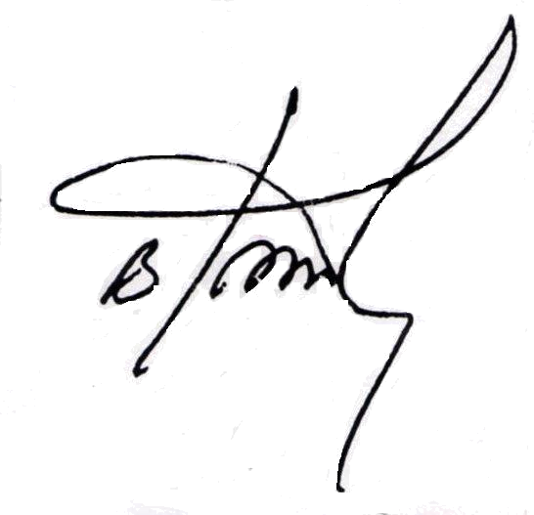
С уважением
От имени МОП «Электропрофсоюз»

Председатель В.И. Бондарев

Октябрь 2023 года

